

Proje Adı: vr.CAR
FIRAT ÜNİVERSİTESİ
YAZILIM MÜHENDİSLİĞİ
Bitirme PROJESİ
Version <0.8>
<22/12/2017>

İsmail KILIÇ – 13542021

Versiyon geçmişi
Version # | Yayınlayan Kişi | Yayınlanma Tarihi | Gerekçe
0.7 | Ismail KILIC | 31/10/2017 | Proje amaç ve hedefleri eklendi, Ekip roller belirlendi, Gantt Diyagram eklendi. Temel dosya oluşturuldu.
0.8 | Ismail KILIC | 22/12/2017 | Yazılım gereksinimleri düzenlendi. Oyun içi görüntüler eklendi. Kılavuz eklendi.

İÇİNDEKİLER
1 Gİrİş 4
1.1 Amaç ve Hedefler 4
1.2 Tanımlar ve Kısaltmalar 4
1.3 Kullanılan Özel Geliştirme Araçları ve Ortamları 5
1.4 Referanslar 5
2 Yazılım Gereksİnİm AnalİZİ 5
2.1 Yazılım Gereksinim Analizi 5
2.2 Donanım Gereksinimi 6
3 Proje organİzasyonu 7
3.1 Roller ve Sorumluluklar 7
4 Süre 8
4.1 Zaman çizelgesi 8
5 VARSAYIMLAR, KISITLAMALAR VE RİSKLER 7
5.1 Varsayımlar 9
5.2 Kısıtlamalar 9
5.3 Riskler 9
6 OYUN İÇİ GÖRÜNTÜLER VE KILAVUZ 10
6.1 Oyun İçi Görüntüler 10
6.1.1 VR Görüntüler 10
6.1.2 Bilgisayar üzerinten Görüntüler 11
6.2 Kılavuz 13
6.2.1 Kumanda Kılavuzu 13

GİRİŞ

Yazılım Tasarım Dokümanı, yazılımın nasıl oluşturulacağı ile ilgili ayrıntıları sağlayarak yazılım geliştirmeye yardımcı olmak için yazılan bir belgedir. Bu doküman hem kullanıcı hem müşteri hem de geliştirme ekibi için faydalı olacak şekilde tasarlanmaktadır. Bu belgeyle müşteri veya geliştirici, anlaşılan gereksinimleri inceleyebilir veya doğruluğunu doğrulayabilir. Geliştirme ekibi, müşterinin beklenen ürünü aldığından emin olmak için yazılım geliştirirken bu belgeyi kullanabileceklerdir.
VR.CAR Uygulaması mobil tabanlı olup similasyon ve oyun olarak kullanılması hedef alınarak geliştirilmesi amaçlanmaktadır. VR.CAR uygulaması Android veya donanımında gyroscope desteği veren tüm android kart ve cihazlarda çalışması hedeflenmektedir. VR.CAR uygulaması kullanıcıların eğlenceli vakit geçirmesi için geliştirilmektedir. Oyunun VR ile birlikte daha aktif olarak kullana bilinmesine olanak sağlamak için oyun bilgisayar klavyesiyle kontrol edilecektir. Tahmini proje süresi 2.5 ay olarak belirlenmektedir.

Amaç ve HEDEF
Genel amaç; Bu projeyle içinde birçok oyun modu bulunan oyun ile kullanıcı android telefonda bulunan oyunu bilgisayardan kontrol ederek VR oyun veya yazılımlarda bulunan kontrol açığını gidererek kullanıcıya çok daha eğlenceli bir oyun sunulması amaçlanmaktadır.
Projenin Hedefleri:
- Beklendiği gibi çalışan, güzel görünen ve not olarak AA kazandıracak bir uygulama geliştirmek.
- Her yaşa hitapeden ve basit bir arayüze sahip uygulama.
- Sektördeki VR oyunların eksiklerini kapatmış bir uygulama.
- Şehirde serbest sürme modu.
- Gyroscope desteği veren tüm android kart ve cihazlarda çalışan uygulama
- VR Cardboard veya Android telefonların uyumlu olduğu herhangi bir sanal gözlükte çalışan bir uygulama.

Bu uygulama Play Store daki araştırmalar sonucu VR ve araba oyunu kategorilerindeki istatistikler baz alınarak geliştirilmesi hedeflenmiştir.

Tanımlar ve Kısaltmalar
    - VR –Sanal Gerçeklik (İngilizce: Virtual Reality), bilgisayarlar tarafından simüle edilen ortamlara denir. VR terimi Android cihazlarda harici gözlük ile kullanılan gerçeklik hissi veren uygulamalar için kullanılır.
    - Sanal gerçeklik gözlüğü -, günümüzde yaygın olan LED , LCD , Plazma gibi teknolojiler ile üretilmiş telefon , bilgisayar ve diğer birçok aygıtın ekran görüntüsünü daha gerçekçi göstermek , göz yanılmaları ( hileleri ) sayesinde görüntüyü daha gerçekçi olarak algılatmak için tasarlanmış teknolojik gözlüklerdir.
    - Google Play- Google Play, Google'nin Android işletim sistemi için geliştirdiği bir paket yöneticisi ve elektronik medya dağıtım/satış platformudur.

Kullanılan Özel Geliştirme Araçları ve Ortamları

Çözümleme ve Tasarım Araçları
Adobe Photoshop, Balsamiq, Microsoft Word, Gantt Project

Proje Yönetim ve Versiyon Kontrol Aracı
Gitlab

Programlama Araçları
Unity 2017

references
    - XML Legal Documents Utility Software Development Plan
      - Version 1.0, Last Updated on 2007-01-31
    - en.wikipedia.org
    - Gantt Project

Yazılım Gereksİnİm AnalİZİ

Yazılım Gereksİnİm AnalİZİ
Aşağıdaki tablo, proje hedeflerinin karşılanması için projenin ürün, hizmet veya sonucunun yerine getirmesi gereken şartları göstermektedir.

Gereksinim | Açıklama
Oyun Kontrol Sistemi
1 | Araba Hareket ve Yönetimi
1.1 | Araba haraketleri bilgisayar ile birlikte çalışan sistem bilgisayar klavyesi ile kontrol edilir
2 | Kontroller
2.1 | Bluetooth kumanda ilere kolaylıkla oyuna başlanabilir
Oyun Modları
2 | Şehirde Serbest Sürme Modu
2.1 | Kullanıcı için tanımlanan şehir haritası içerisinde dilediği gibi bir engel olmadan araba sürebilmelidir.
2.2 | Arabanın maksimum hızı yüksek hızlara ayarlanmalıdır.
2.3 | Arabanın üstünde gittiği platformun kayganlığı arttırılarak drift hissi uyandırılmalıdır.
2.4 | Virajlı yollar ve arabanın zıplaması için rampalar yapılmalıdır.
Donanım
1 | Android destekleyen ve VR gözlük ile çalışabilir tüm Android cihazlar
2 | VR gözlük
3 | Bluetooth kumanda
4 | Android 4.4 ve üstü sürüme sahip tüm cihazlar.
Performans
1 | Oyunun çevre nesneleri optimize edilmelidir.
2 | Oyun açılırken sahnenin hızlı yüklenmesi için gerekli ayarlar yapılmalıdır.
3 | Oyunnun içinde FPS 30 üstü olmalıdır.
4 | Telefonda ısınma problemi olmamalıdır.

VR DONANIM GEREKSİNİMİ
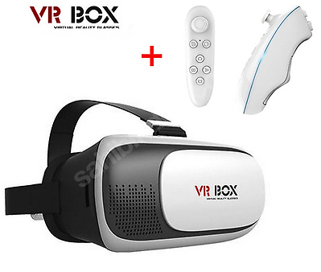

Oyun için telefon dışında en az 2 donanım daha gerekmektedir. Bunlar;

VR Gözlük: Telefon boyutuna uygun ve telefona uygun herhangi bir VR gözlük bu gereksinimi sağlamaktadır.

Bluetooth Kumanda: Genelde gözlükle birlikte gelen bu kumanda ile uygulama içerisinde elimizle oyunu oynayabilmemize olanak sağlamaktadır. Modu değiştirile bilir bir bluetooth kumanda sistem gereksimlerini karşılayacaktır.

Not: Kumanda üzerinden MOD C seçilmesi gerekmektedir. Bunun için “@” tuşuna basarak C tuşuna basılmalıdır.

Proje organİzasyonu

ROLLER VE SORUMLULUKLAR
Bu bölüm, proje ekibinin kilit rolleri açıklamaktadır.
İsim | Proje Rolü | Projedeki Sorumluluğu
İsmail Kılıç | Front-End ve Back-end Developer | Android ve Unity uygulama tasarım ve kodlama, Yönetim aracı kontrolü ve yönetimi

SÜRE

Zaman ÇİZELGESİ

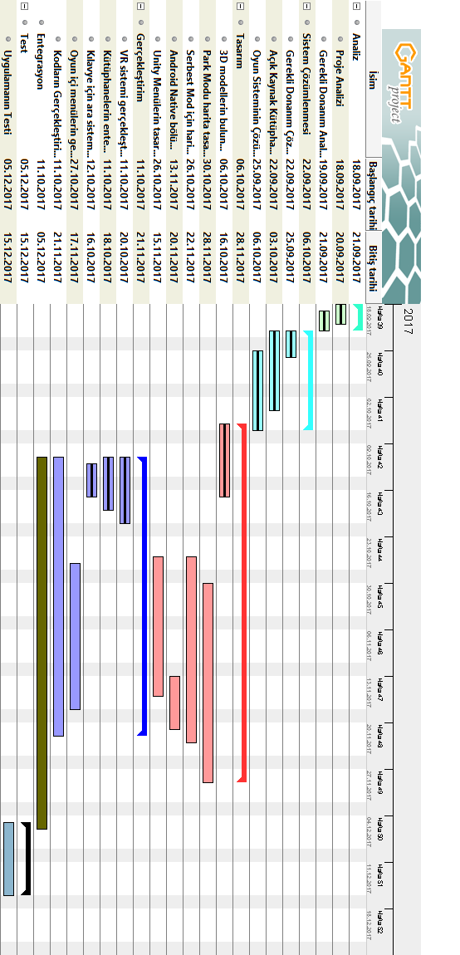

VARSAYIMLAR, KISITLAMALAR VE RİSKLER

VARSAYIMLAR
Bu bölüm, bu proje tüzüğünü tanımlamak için gerekli ifadeleri tanımlamaktadır.

- Kabul edilebilir unity oyun geliştirilmelidir.
- 3D modeller için hazır ve ücretsiz modeller kullanılması hedeflenmektedir.
- Sanal Gözlük için VR Box 3.1 ve Kablosuz kumanda için Aliexpressden sipariş edilen bluetooth kumanda kullanılması hedeflenmektedir.
- Gerçekci araba kontrolleri ve sürüş dinamikleri için RealisticCarControllerV3 assets kullanılması hedeflenmektedir.
- VR kütüphanesi olarak açık kaynak kodlu GoogleVR kullanılması hedeflenmektedir.
- Oyun Hibrit olarak Unity 5.6+ (2017) üzerinde geliştirilmelidir
- Wifi yada kablo ile bilgisayar klavyesi ile iletişim için :7777 portu kullanılmalıdır.

KISITLAMALAR
Bu bölüm, projenin başlatılmasından önce dikkate alınması gereken sınırlamaları tanımlar.
- Kullanıcı oyunu VR gözlük ile oynayacak .
- Final projesi teslimi için gyroscope destekleyen Android cihazlarda çalışması yeterli.
- Araba park modunda en az 10 harita tasarlanacak.
- Geliştirilecek oyun kullanıcının duygularına hitap ederek gerçeklik hissi uyandıracak.

RİSKLER
Bu tablo proje ekibi tarafından oluşturulan olası hata ve riskler sonucu, riskileri hafifletme stretejisi olarak kullanılmaktadır.

Risk | Mitigation(Önlem)
Bilgisayar klavye ile oyun kontrolünde wifi üzerinde sorun veya yavaşlama olması | Bu durumda adb ile root dizinine kod göndererek telefon ile bilgisayar üzerinde localhost başlatarak klavye kontrolü sağlanacaktır.
Bluetooth kumandasında olası sorunlar | Menüler arasında gezmeye yaran bu cihazda olası sıkıntılar sonucu menü geçişleri klavye kısayolları ile gerçekleştirilecektir.

Oyun içi görüntüler ve Kılavuz

Oyun İçi Görüntüler

VR Görüntüler

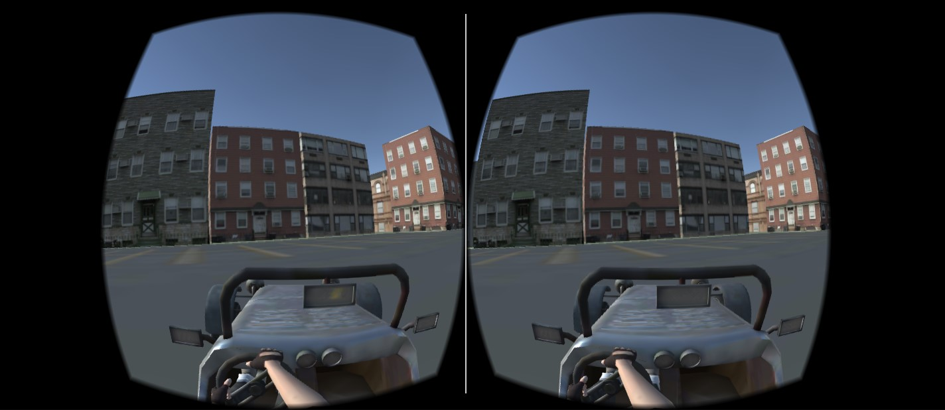
Görüntü 1

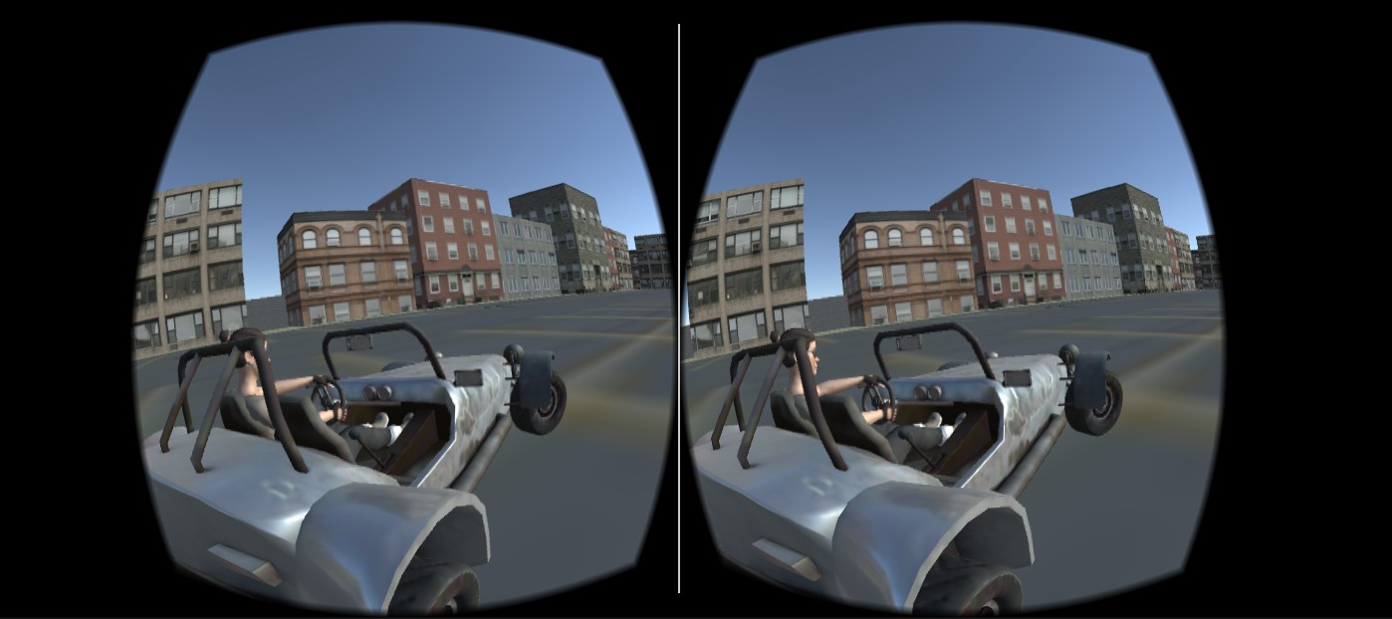
Görüntü 2

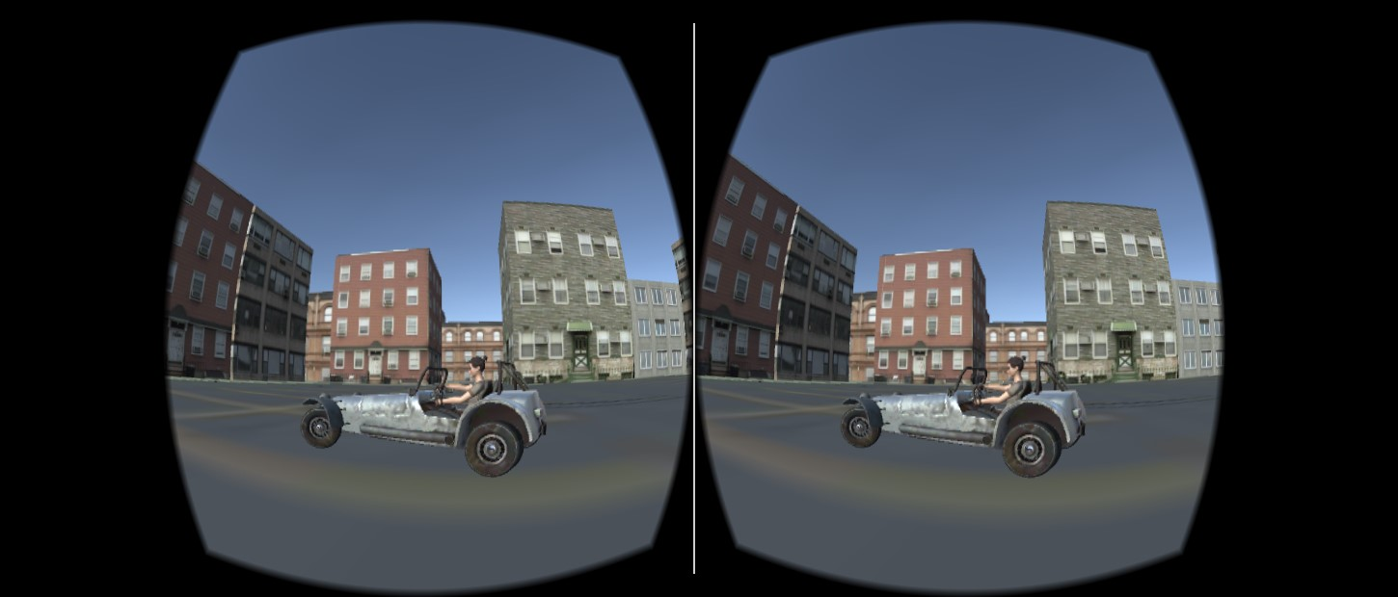
Görüntü 3

Bilgisayar üzerinden Görüntüler

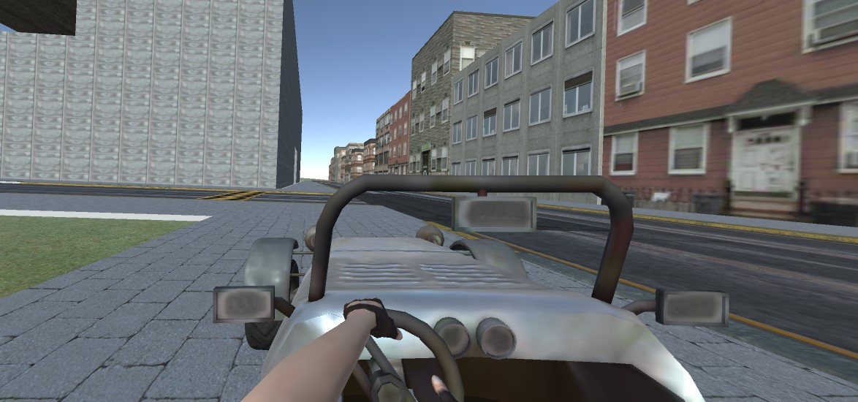
Görüntü 4

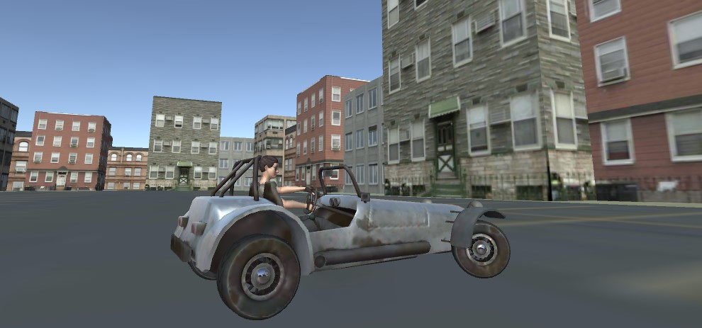
Görüntü 5

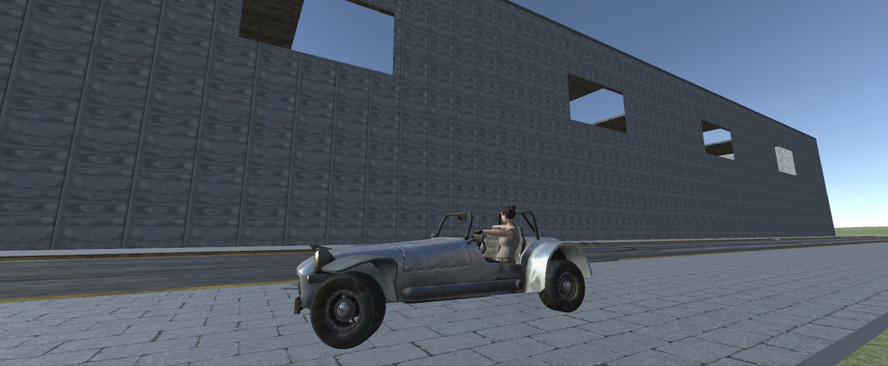
Görüntü 6

Kılavuz

Kumanda Kılavuzu

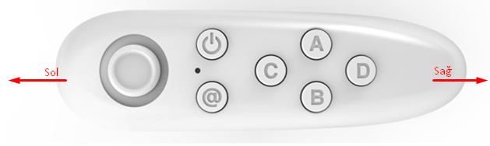

Kumanada Gösterildiği gibi “Sağ” yazan kısmı sağ elimizle, Sol Yazan kısmı ise sol elimizle tutmamız gerekmektedir.

Kumanda Kurulum Adımları
- Kumanda Power tuşu işe başlatılır.
- “@” tuşu ile “C” butonuna basılarak kumanda C moduna geçirilir.
- Kurulum tamamlanmıştır.

Kontroller

“C” butonu arabaya hız verir. Gaz butonudur.

“B” butonu arabanın hızını keser. Yavaşlama, fren ve geri gitme butonudur.

“A” butonu kameranın konumunu değiştirmektedir.

